Diogo Fernades, Ivo Encarnação, Rafael Rio, Ricardo Fortuna
Nº22102558, Nº21901997, Nº22100521, Nº22107919
TP1 Sistemas embebidos
Arduíno, Matriz 8x8, 4 dígitos 7 segmentos, Semáforos

Índice
Introdução 2
Descrição Matriz 8x8 3
Introdução do Desafio/programa 3
Descrição do Código 3
diagrama esquemático/ esquema elétrico 4
Codigo implementado 4
Descrição 4 digitos 7 segment 5
Introdução do programa 5
Descrição do Código 5
diagrama esquemático/ esquema elétrico 5
Codigo implementado 5
Descrição semaforos 6
Introdução do programa 6
Descrição do Código 6
diagrama esquemático/ esquema elétrico 6
Codigo implementado 6
Resultados 8
Discussão 8
conclusão 8
Fontes de pesquisa 8

Introdução

Neste trabalho de Sistemas Embebidos, iremos abordar diversos projetos que têm como objetivo desenvolver competências em programação e no controlo de dispositivos eletrónicos através da utilização da plataforma Arduíno. Este projeto está dividido em três trabalhos distintos, cada um com os seus próprios desafios e requisitos.
.

Descrição Matriz 8x8

Introdução do Desafio/programa
O desafio proposto consiste em programar um Arduíno Uno para controlar um sistema de exibição em uma matriz de pontos 8x8. O objetivo é simular o lançamento de um dado, mostrando os números de 1 a 6 sucessivamente até atingir um número aleatório de lançamento.
Quando o número aleatório de lançamento for alcançado, o sistema deve exibir um smiley, para indicar o final do sorteio. Além disso, após a exibição do smiley, o Arduíno deve mostrar as iniciais das pessoas do grupo
O código utiliza dois arrays de inteiros para definir os pinos que controlam as linhas e colunas do display. Além disso, inclui funções para mostrar as letras 'D', 'I' e 'R', bem como números no display LED. O código também incorpora um botão e uma buzina para criar efeitos sonoros.

Descrição do Código
O código começa por declarar dois arrays de inteiros, linhas e colunas, que representam os pinos que controlam as linhas e colunas do display. Em seguida, são definidas variáveis para controlar o atraso entre as operações e os pinos do botão e da buzina.
A função setup() é responsável por configurar os pinos como OUTPUT, de acordo com os arrays, linhas e colunas, e definir o pino do botão como INPUT.
A função loop() é o ponto de partida para as operações principais do código. Esta chama várias funções para mostrar as letras 'D', 'I' e 'R', e também a função 'smille'. Após cada operação de exibição, a função ispick() é chamada, esta, fica encarregue de saber se o botão foi efetivamente pressionado , gerando assim efeitos sonoros na buzina e realiza uma animação no display LED quando o botão é pressionado.
Além disso, o código contém funções para exibir os números '1', '2', '3', '4' e '5', cada uma com suas próprias configurações de ativação dos LEDs nas colunas e linhas.

diagrama esquemático/ esquema elétrico
O projeto é constituído por:
- 1 x placa de arduino Uno
- 1 x buzzer passivo
- 1 x botao
- 10 x resistências de 150 Ω
- 1 x Matriz de leds 8x8
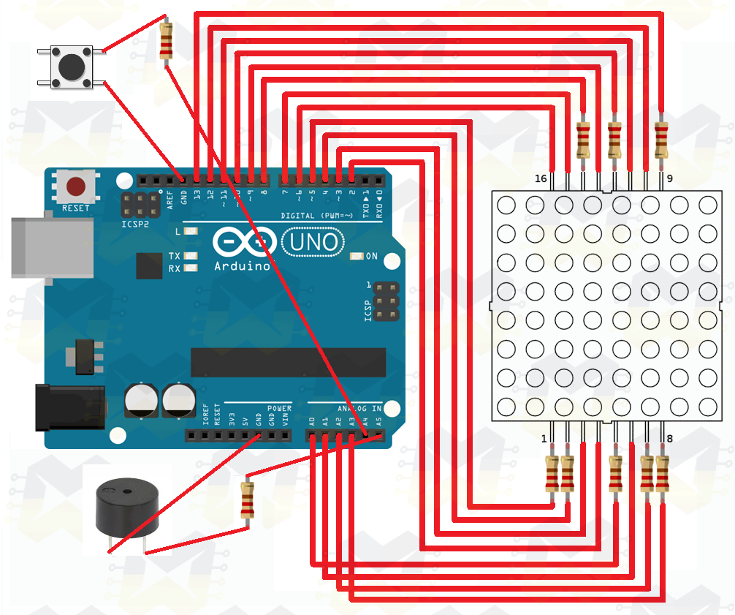

Codigo implementado
O código implementado foi anexado num ficheiro chamado “código Matriz Arduíno. TXT”

Descrição 4 digitos 7 segment

Introdução do programa

Descrição do Código

diagrama esquemático/ esquema elétrico
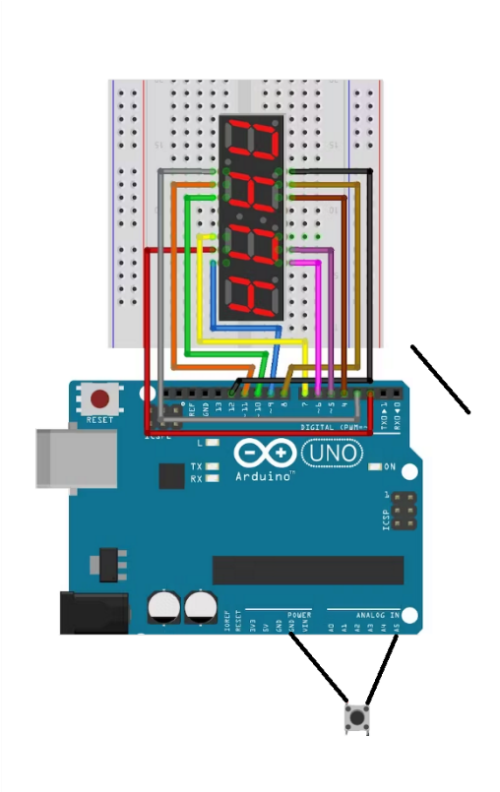
O projeto é constituído por:
- 1 x placa de Arduíno Uno.
- 1 x botão.
- 1 x placa de 4 dígitos 7 setores.

Codigo implementado
O código implementado foi anexado num ficheiro chamado “codigo 4 sectores. TXT”

Descrição semaforos

Introdução do programa

Descrição do Código
O código começa por definir quatro arrays de inteiros para armazenar os pinos dos LEDs associados a cada semáforo e passadeira.
Duas variáveis float são definidas para controlar a duração dos estados de pausa e pausa do sinal amarelo e duas variáveis inteiras são definidas para armazenar os pinos dos botões.
A função setup() é usada para configurar os pinos dos LEDs e dos botões como OUTPU/INPUT.
A função loop() apenas chama funções já programadas, para resolver o problema, funções como:
- A função estrada1() controla o semáforo da estrada 1 e a passadeira.
- A função estrada1Yellow() ativa o estado amarelo do semáforo da estrada 1.
- A função estrada2() controla o semáforo da estrada 2 e a passadeira.
- A função estrada2Yellow() ativa o estado amarelo do semáforo da estrada 2.
- A função is_button(float pause) monitora os botões dos pedestres e executa os eventos apropriados quando um botão é pressionado.

diagrama esquemático/ esquema elétrico
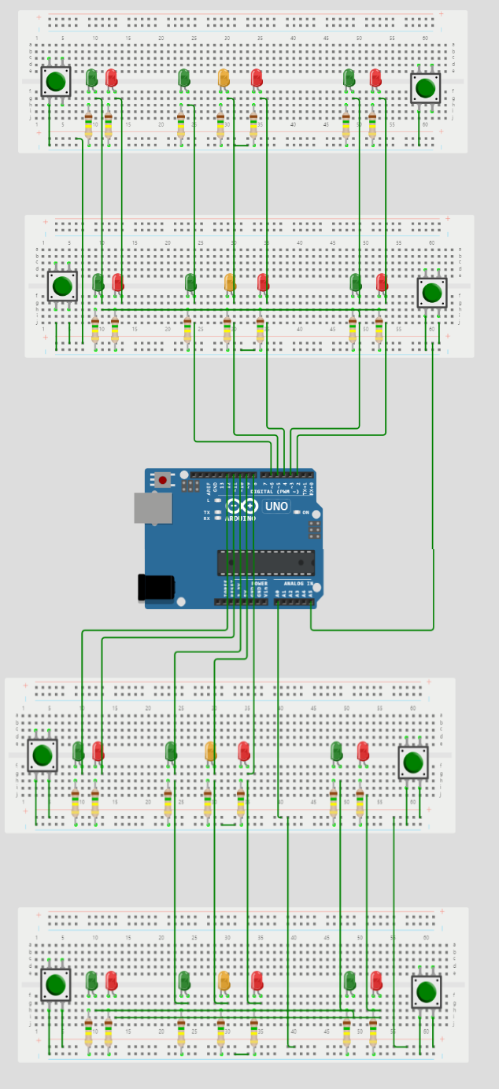
O projeto é constituído por:
- 1 x placa de Arduíno Uno
- 8 x botões
- 12 x Leds vermelhos
- 12 x Leds Verdes
- 4 x Leds Amarelos
- 28 x resistências de 150 Ω
- 4 x breadboards

Codigo implementado
O código implementado foi anexado num ficheiro chamado “Codigo Semaforo. TXT”

Resultados
De uma maneira geral os resultados foram todos atingidos

Discussão
Como qualquer trabalho que se desenvolve existe sempre melhorias que se podem fazer, neste caso o grupo tem noção que:
- No sistema da matriz 8x8 podíamos melhorar o display fazendo com que as letras apareçam de um lado para o outro.
- No sistema do Sector, poderíamos converter de segundos para minutos assim que fosse acima de 60 segundos para ter uma medida mais próxima ao que estamos habituados a ver como as horas.
- No sistema do semáforo, melhorar o software de maneira que exista um aviso prévio de uma luz amarela e não ser instantâneo para o vermelho. E desativar o botão do semáforo de maneira que não se possa voltar a ativar no mesmo botão durante um determinado tempo.

conclusão
No geral, este trabalho fornece uma experiência prática valiosa que pode ser aplicada em cenários do mundo real, desde casas inteligentes a maquinas / circuitos eletrónicos lógicos.

Fontes de pesquisa
https://www.udemy.com/course/curso-de-arduino-do-basico-ao-avancado/
https://wokwi.com/
https://www.squids.com.br/arduino/index.php/component/tags/tag/projetos-com-modulo-max7219
https://projecthub.arduino.cc/SAnwandter1/programming-8x8-led-matrix-a3b852
https://www.youtube.com/watch?v=IiWhnIhf-uU

